SOFD Core
OPUS Indlæsningsintegration

Version: 1.0.0
Date: 23.04.2020
Author: PSO

Indhold
1 Indledning 3
1.1 Forudsætninger 3
1.1.1 Windows Server 3
1.1.2 Service konto i AD 3
1.1.3 Navn og credentials til Amazon S3 3
2 Installation af Windows Service 3
2.1 Download service 3
2.2 Konfiguration af service 3
2.2.1 Konfiguration af Amazon S3 credentials 3
2.2.2 Optionel konfiguration af logs 4
2.2.3 Konfiguration af indstillinger 4
2.3 Start af service 5

Indledning
Dette dokument er rettet mod teknikere der skal opsætte og konfigurere kommunens integration fra OPUS til SOFD Core, så organisationshierarki og medarbejderoplysninger fra OPUS bliver synkroniseret til SOFD Core.

Forudsætninger

Windows Server
Servicen skal installeres på en Windows maskine med:
- Netværksmæssig fil-adgang til OPUS fil placering (typisk KFS-LAN)
- Netværksmæssig adgang til Amazon S3 i skyen (udgående HTTPS).
- .NET Framework 4.6.1 eller nyere

Service konto i AD
Der skal oprettes en service konto i kommunes AD.
Kontoen skal have læseadgang til den mappe hvor xml-filen fra KMD OPUS er placeret (typisk på et KFS-Lan share).
Alternativt skal selve serveren have denne læseadgang, og så kan servicen afvikles som Local System i stedet for en domænekonto. I så fald er en domænekonto ikke nødvendig.

Navn og credentials til Amazon S3
Denne service uploader OPUS xml-filen til et Amazon S3 file storage.
Til det formål skal der konfigureres AWSBucketName, access_key samt secret_key som udleveres af Digital Identity.

Installation af Windows Service
Der skal installeres og konfigureres en Windows Service.

Download service
Download og installér servicen fra https://www.sofd.io/download.html

Konfiguration af service
Default installationsmappen er C:\Program Files (x86)\Digital Identity\SofdCoreOpusUploader

Konfiguration af Amazon S3 credentials
Access_key og secret_key som er udleveret af Digital Identity skal indsættes i filen credentials.ini i roden af installationsmappen.
Værdierne indsættes i felterne markeret med gult på billedet
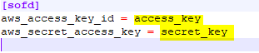

Optionel konfiguration af logs
Løsningen logger som default til filen c:\Logs\SOFD Core\SOFDCoreOPUS.Service.log.
Det er muligt at konfigurere logs i filen log.config i roden af installationsmappen.

Konfiguration af indstillinger
Konfiguration af servicen foretages i applicationSettings sektionen i xml-filen SofdCoreOpusUploader.exe.config i roden af installationsmappen.
Indstilling | Eksempel | Kommentar
OpusFilePath | \\KFSServer\Fra-KMD\OPUS | Angiver hvor xml-filen fra KMD med opus data er placeret (typisk et KFS-Lan share)
AWSBucketName | dataexchange-kommunenavn | Angiver navnet på fil-storage i Amazon S3 (udleveres af Digital Identity)
UploadConfigurationEnabled | False | Sæt til ”True” hvis man ønsker at konfigurationsfilen uploades til SOFD Core
UploadConfigurationSofdCoreUrl | https://kommune.sofd.io | Skal udfyldes hvis ovenstående er sat til True. Her skal stå URL’en på SOFD Core
UploadConfigurationSofdCoreApiKey | Xxxx | Skal udfyldes ovenstående er sat til True. Skal udfyldes med ApiKey for AD Dispatcher agenten. Bemærk denne er forskellige fra Backend.Password

Såfremt det er en AD konto der er tildelt rettigheder til at læse i mappen hvor OPUS filen er placeret, skal service kontoen angives på ”Log On” fanen i Windows Services.
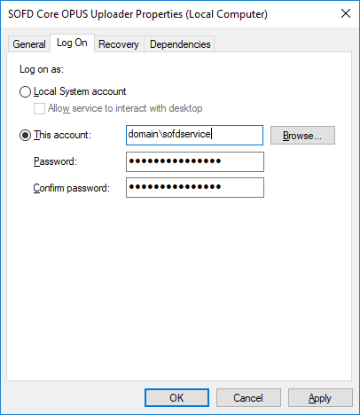

Start af service
Efter servicen er konfigureret startes den via Windows Services eller tilsvarende kommandolinjeværktøjer.
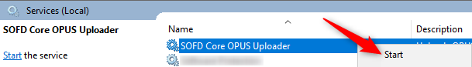

Servicen uploader opus filen hvert 15. minut.
Det er derfor en god idé at kigge i logfilen efter 15 minutter om alt er gået godt.
Logfilens default placering er c:\Logs\SOFD Core\SOFDCoreOPUS.Service.log.
Logfilen bør efter upload indeholde 4 linjer der ser nogenlunde sådan her ud:
[...] - Fetching files from: \\KFSServer\Fra-KMD\OPUS
[...] - Attempting to upload file: \\KFSServer\Fra-KMD\OPUS\ZLPE20190904223429_delta.xml
[...] - Uploaded file: \\KFSServer\Fra-KMD\OPUS\ZLPE20190904223429_delta.xml
[...] - Upload Job is completed

